МИНИСТЕРСТВО НАУКИ И ВЫСШЕГО ОБРАЗОВАНИЯ РОССИЙСКОЙ

ФЕДЕРАЦИИ

Федеральное государственное бюджетное образовательное учреждение

высшего образования

«Воронежский государственный технический университет»

**Факультет**  информационных технологий и компьютерной безопасности

**Кафедра** информационных систем и технологий

**Отчет по лабораторной работе**

Тема: «Ввод/вывод данных»

По дисциплине: Основы программирования и алгоритмизации

Выполнил студент: Проскурина Полина Александровна

Группа: бИСТ-223

Руководитель: доцент, к.т.н. Минакова О. В.

доцент, к.т.н. Курипта О. В.

Работа защищена «» _________ 2022г.

С оценкой _________ ______________

(подпись)

Воронеж 2022

**Постановка задачи**

**Условие задачи:**

Написать и отладить программу определения силы

притяжения между двумя телами с задаваемыми массами и при

заданном расстоянии между ними

**Исходные данные:**

m1, m2 – вводимые пользователем рациональные числа, обозначающие массы тел.

r - вводимое пользователем рациональное число, обозначающее расстояние между телами.

**Алгоритм решения:**

Для нахождения силы притяжения между двумя телами воспользуемся следующей формулой:

F = G*m1*m2/r*r

**Контрольный пример:**

Входные данные: 6500, 768, 20

Результат: Сила притяжения: 0,00000082

**Словесный алгоритм**

**Алгоритм представлен пошаговой детализацией:**

**Шаг 1:** объявление переменных

double m1, m2, r, F;

double const G = 6.61 * pow(10, -11);

**Шаг 2:** ввод данных

printf("Введите массу первого тела:");

scanf("%lf", &m1);

getchar();

printf("Введите массу второго тела:");

scanf("%lf", &m2);

getchar();

printf("Введите расстояние между телами:");

scanf("%lf", &r);

getchar();

**Шаг 3:** вычисление искомого значения

F = G * m1 * m2 / (r * r);

Шаг 4: вывод полученного результата:

printf("Сила притяжения: %15.8lf", F);

**Блок – схема программы**

Блок - схема программы, которая рассчитывает силу притяжения, представлена на рисунке 1

Вывод F

F=G*m1*m2/r*r

Ввод r

Введите расстояние между телами:

Ввод m2

Введите массу второго тела:

Ввод m1

Введите массу первого тела:

Рисунок 1 – блок-схема программы

**Код программы**

#define _CRT_SECURE_NO_DEPRECATE

#include <stdio.h>

#include <stdlib.h>

#include <locale.h>

#define _USE_MATH_DEFINES

#include <math.h>

void main()

{

setlocale(LC_ALL, "RUS");

double m1, m2, r, F;

double const G = 6.61 * pow(10, -11);

printf("Введите массу первого тела:");

scanf("%lf", &m1);

getchar();

printf("Введите массу второго тела:");

scanf("%lf", &m2);

getchar();

printf("Введите расстояние между телами:");

scanf("%lf", &r);

getchar();

F = G * m1 * m2 / (r * r);

printf("Сила притяжения: %15.8lf", F);

}

**Результат работы программы**

На рисунке 2 показан контрольный пример работы программы

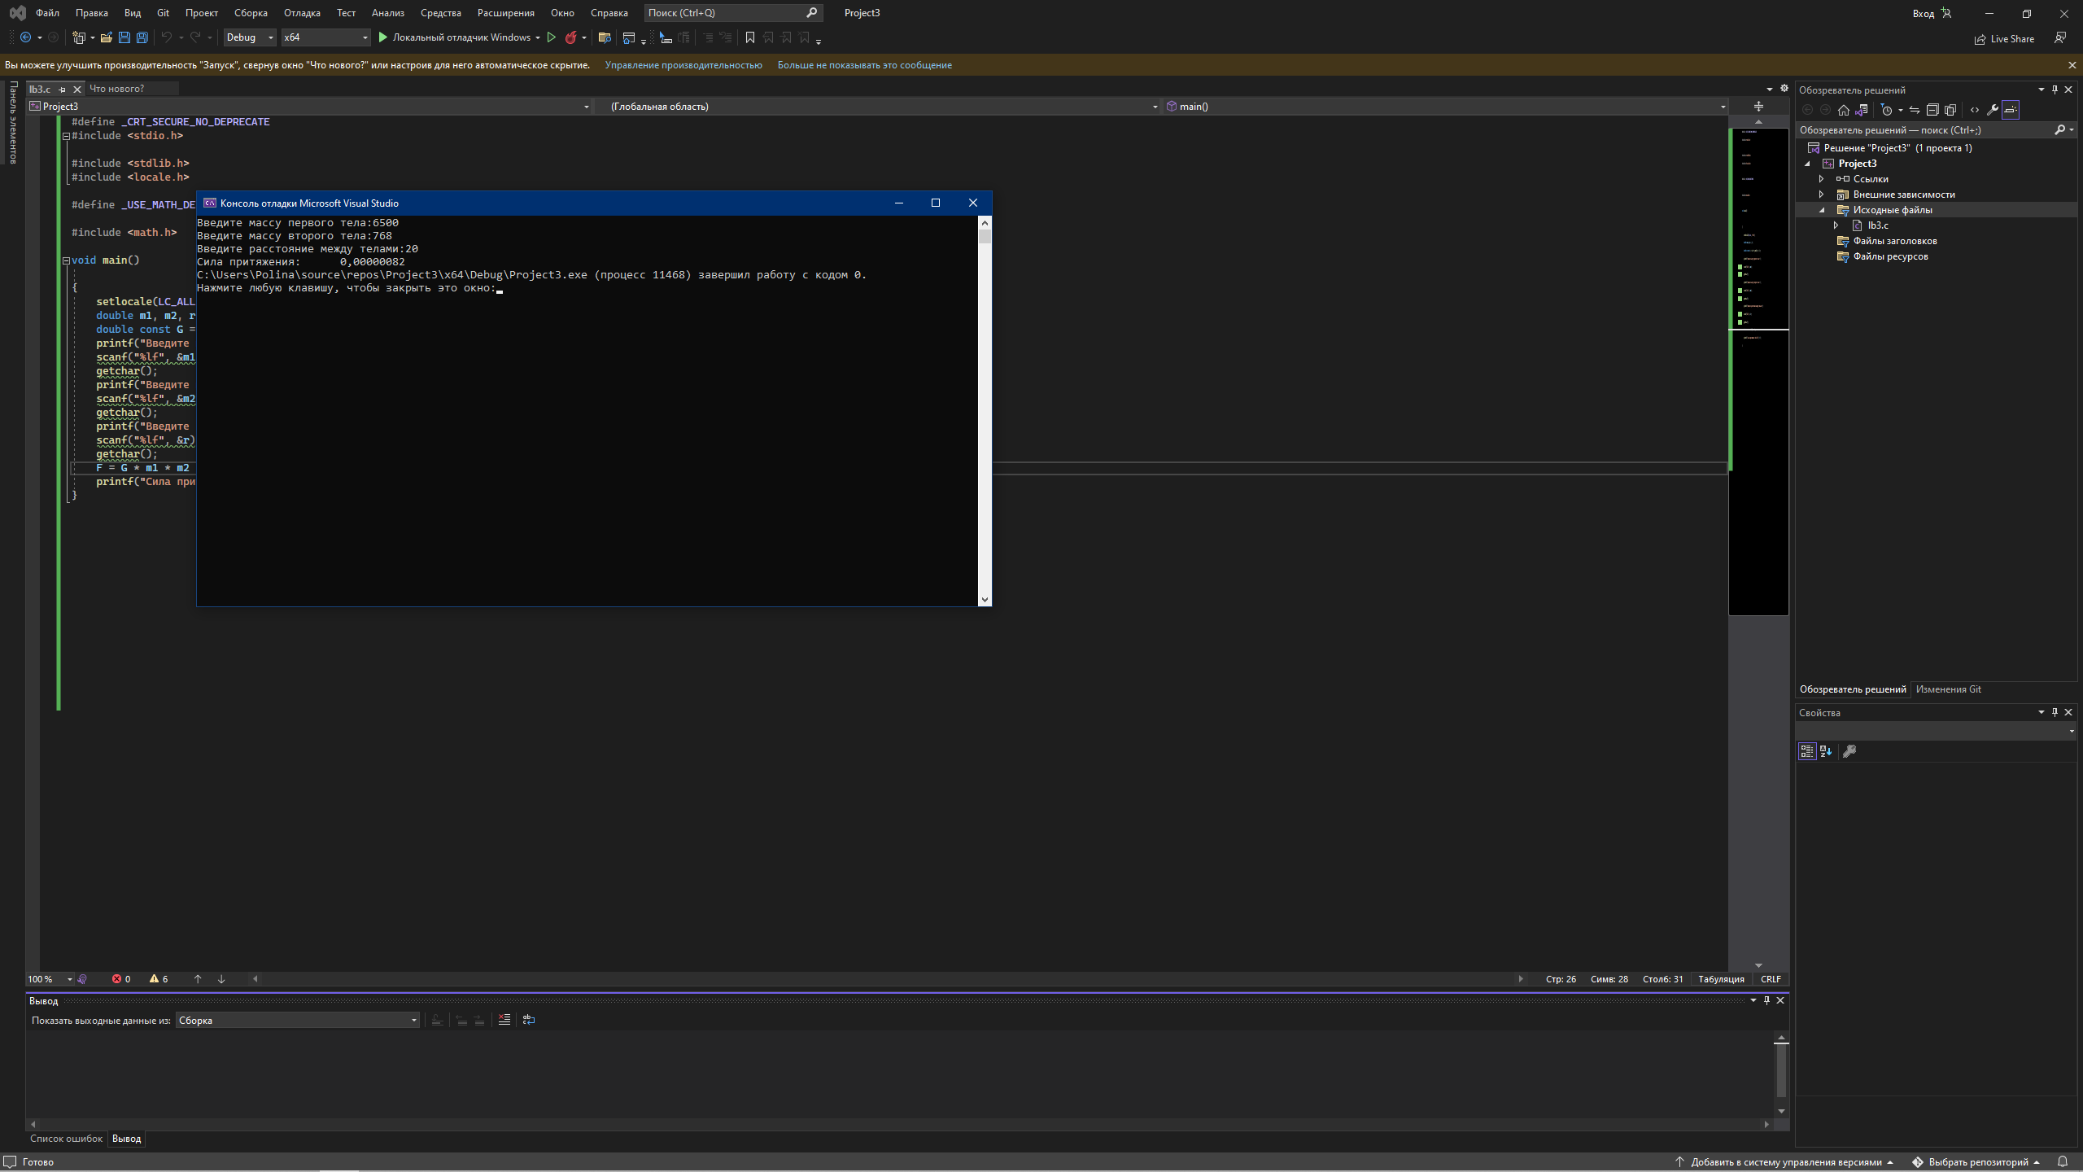

Рисунок 2 - Контрольный пример работы программы